全國律師聯合會 函
地址：台北市中正區忠孝西路一段4號7樓C室
聯絡方式-電 話：02-23881707分機68
傳 真：02-23881708
聯絡人：羅慧萍
受文者：各地方律師公會
發文日期：中華民國110年3月22日
發文字號：（110）律聯字第110070號
速別：
密等及解密條件或保密期限：普通
附件：如 文

主旨：檢送經本會110年2月20日第1屆第2次理監事聯席會決議訂定之「律師倫理風紀委員會組織規程」，敬請核備。

說明：依律師法第75條規定辦理。

正本：法務部
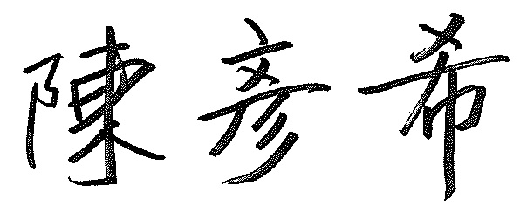
副本：各地方律師公會

理事長

